Adı soyadı:………………….….……
3/B HAYAT BİLGİSİ ETKİNLİKLERİ-4-

OKULUM TANIYORUM
OKULUMUZUN ADI:
…………………………………………………………………………………………………………………..…………

OKULUMUZ ADINI NEREDEN ALINMIŞTIR?:
………………………………………………………………………………………………………………….…………
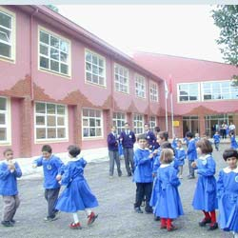
OKULUMUZUN YAPILIŞ TARİHİ:
……………………………………………………………………………………………………………………………
OKULUMUZU KİM YAPTIRMIŞTIR?
…………………………………………………………………………………………………………………….………
OKULUMUZDAKİ ÖĞRENCİ SAYISI:
…………………………………………………………………………………………………………
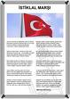

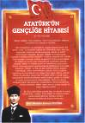

OKULUMUZDAKİ DERSLİK SAYISI:
………………………………………………………………………………………………………………………
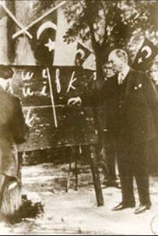
OKULUMUZDA YAPILAN SOSYAL FAALİYETLER:
…………………………………………………………………………………………………………
OKULUMUZDAKİ KURALLAR:
………………………………………………………………………………………………………………………………………………………………………………………………………………………………………………………..


Murat KOÇ

